第一轮综合练习 · 第11卷

题目

第1题
根据 VSEPR 理论, 可判断 $XeO_{3}$ 和 $ClF_{3}$ 的分子空间构型是 ( )
A. 平面三角形和三角锥形
B. 三角锥形和 T 字形
C. T 字形和平面三角形
D. 三角锥形和平面三角形

第2题
${HNO}_{3}$ 的沸点 $({86}^{∘}C)$ 比 $H_{2}O$ 的沸点 $({100}^{∘}C)$ 低得多的原因是 （）
A. ${HNO}_{3}$ 的相对分子质量比 $H_{2}O$ 的相对分子质量大得多
B. ${HNO}_{3}$ 形成分子间氢键， $H_{2}O$ 形成分子内氢键
C. ${HNO}_{3}$ 形成分子内氢键， $H_{2}O$ 形成分子间氢键
D. ${HNO}_{3}$ 分子中有 $π_{3}^{4}$ 大 $π$ 键，而 $H_{2}O$ 分子中没有

第3题
在 $N_{2}$ 、 $O_{2}$ 和 $F_{2}$ 分子中，键的强度次序为 $N_{2}>O_{2}>F_{2}$ 。根据分子轨道理论，下列哪种解释最为恰当
A. 在成键分子轨道上电子的数目以 $N_{2}>O_{2}>F_{2}$ 顺序而减小
B. 在反键分子轨道上电子的数目以 $N_{2}<O_{2}<F_{2}$ 顺序而增加
C. 电负性以 N < O < F 顺序而增大
D. 相对分子质量以 $N_{2}<O_{2}<F_{2}$ 顺序而增加

第4题
叠氮酸的结构式为 $N^{1}−N^{2}≡N^{3}$ , 1,2,3号 N 原子的杂化类型分别为 ( )
A. $sp^{3},sp,sp$
B. $sp^{2},sp,sp$
C. $sp^{3},sp,sp^{2}$
D. $sp^{2},sp,sp^{2}$

第5题
对于化学反应能否自发进行，下列说法中错误的是
A. 若 ΔH < 0，ΔS > 0 任何温度下反应都能自发进行
B. 凡是放热反应都是自发的，凡是吸热反应都是非自发的
C. 反应 CaCO₃(s) → CaO(s) + CO₂(g)，ΔH > 0，能否自发进行与温度有关
D. 常温下反应 C(s) + CO₂(g) → 2 CO(g) 不能自发进行，该反应的 ΔH > 0

第6题
已知反应 $IO_{3}^{−}+8I^{−}+6H^{+}→3I_{3}^{−}+3H_{2}O$ 的机理为 ① $IO_{3}^{−}+2H^{+}→H_{2}IO_{3}^{+}$ （快） ② $I^{−}+H_{2}IO_{3}^{+}→I_{2}O_{2}+H_{2}O$ （慢） ③ $I^{−}+I_{2}O_{2}→I_{2}+IO_{2}^{−}$ （快） ④ $I_{2}+I^{−}→I_{3}^{−}$ （快） ⑤ $3IO_{2}^{−}→2IO_{3}^{−}+I^{−}$ （快）
根据上述机理，其反应速率方程应是下列哪一个
A. $v=k[H^{+}]^{2}[IO_{3}^{−}][I^{−}]$
B. $v=k[H^{+}][IO_{3}^{−}][I^{−}]$
C. $v=k[IO_{3}^{−}][I^{−}]$
D. $v=k[IO_{3}^{−}][I^{−}]^{3}$

第7题
在第一过渡系元素的电子结构中，经验表明，电子总是先填 4s 轨道却又是 4s 轨道上的电子优先电离。定性解释原因。

第8题
在英国，许多街道都是由效率很高的低压放电钠灯照明的。这种灯主要发出黄光，但光谱表明它实际上放出多种色光。仔细的光谱分析能够让我们得到 Na 的第一电离能。
- 给出 Na 的外层电子排布和价电子排布。
- 我们熟知的黄光是由 Na 的电子从 3p 轨道到 3s 轨道的跃迁放出的, 其波长为 589.3nm。计算其能量(单位: kJ/mol)。
- 下表是一组 Na 的发射光谱谱线波长数据。Na 的价电子被激发到 $nd(n$ 即主量子数) 轨道，该电子落至 3p 轨道发射出了这些谱线。
波长/nm | 466.6 | 498.0 | 568.1 | 818.1
轨道 | 6d | 5d | 4d | 3d
使用合理近似求 Na 的第一电离能。

第9题
金属 M 为我国华南淡水湖区的盛产金属，其晶格类型为体心立方晶格，原子半径为 143 pm，密度为 $8.58 g/cm^{3}$。已知 M 的氧化物（M 元素的质量分数为 69.90%）与 KOH 共熔后，可以生成水溶性的盐，将其慢慢浓缩可以得到晶体。该晶体阴离子 N 具有正八面体对称性，而且由 6 个 MO 正八面体构成，每个 $MO_{6}$ 正八面体的 6 个氧原子中有 1 个单独属于这个八面体。
73-1 推出 M 的元素符号和该晶体的化学式。给出阴离子的结构。
73-2 晶体 $M_{6}Cl_{x}SO_{4}⋅12H_{2}O$ 中阳离子 $M_{6}Cl_{x}^{2+}$ 结构为 6 个 M 原子构成的八面体骨架，每个氯原子形成边桥基位于八面体每条棱上。另有一种含碘的阳离子 $M_{6}I_{x}^{y+}$，6 个 M 原子构成八面体骨架，每个碘形成面桥基与 3 个 M 原子成键。求 $x$ 和 $z$。

第10题
γ-MgAgSb 属立方晶系，其晶体结构可以视为 MgSb 作 NaCl 结构，Ag 掺杂入某种空隙得到。晶胞参数 a=670pm。

第11题
75-1 将 ZnO 和 Zn 混合后隔绝空气加热可得到 $ZnO_{1−x}$，通过调整 ZnO/Zn 的比例可以得到不同颜色的化合物，解释原因。
75-2 ZnO 呈白色，而 HgO 有红色、黄色。红黄颜色的差异是由颗粒大小决定的，黄色氧化汞的颗粒较小。试写出以下方程式并推测固体产物的颜色：
- $Hg(NO_{3})_{2}$ 热分解为 HgO；
- $Hg(NO_{3})_{2}$ 与足量 NaOH 溶液反应 HgO。
HgS 同样有红、黑两种颜色，两者晶型不同：红色的 $α$-HgS 为岩盐（NaCl）型，黑色的 $β$-HgS 为闪锌矿型。
75-3 假设两种矿石中 Hg—S 键长相同，求 $α$-HgS 和 $β$-HgS 的密度比。
75-4 实际上，$α$-HgS 和 $β$-HgS 的密度分别为 $8.10 g/cm^{3}$ 和 $7.73 g/cm^{3}$。通过计算写出 $α$-HgS 和 $β$-HgS 中 Hg—S 键长并解释这种差异。

第12题
已知以下数据：Ca 的升华热为 193kJ/mol，Ca 的第一和第二电离能分别为 590 和 1010kJ/mol， $O_{2}$ 的键能为 498kJ/mol，O 的第一和第二电子亲和能分别为 141 和 -878kJ/mol，CaO 的标准摩尔生成焓为 -635kJ/mol。
76-1 从实验数据中求出 CaO 的晶格能。
76-2 晶格能也可以从理论上求出。已知 CaO 是 NaCl 型结构，晶胞参数为 0.480nm。假设我们只考虑一个 $Ca^{2+}$ 周围最近和次近的离子，求该 $Ca^{2+}$ 静电势能的大小。

第13题
钒与 N-苯甲酰-N-苯基羟胺(213g/mol)根离子在 4mol/L 盐酸介质中形成紫红色的单核配合物，该配合物溶液可进行比色测定，用以定量测定钢中钒的含量。该配合物是电中性分子，实验测得其氧的质量分数为 15.2%。
- 通过计算确定该配合物的化学式。
- 该配合物共有几种可能立体结构体(不包括光学异构体)? 画出其中最稳定的一种。

第14题
一般说来, Co(Ⅲ) 具有强氧化性, 极易被还原为 Co(Ⅱ)。然而在配合物中, Co(Ⅲ) 配合物的稳定性却大于 Co(Ⅱ)。有人通过 8.076g CoCl₂·4H₂O 与过量过氧化氢和足量氨的乙醇溶液反应正好得 8.076g 的 A 物质, 产率为 90.96%。元素分析表明 A 中含 Cl 31.94%, 含 N 28.40%。红外光谱中没有发现 Co—Cl 键。单晶衍射表明 A 分子中含有对称面。分子呈顺磁性。
- 推出 A 的分子式并画出其结构式。
- 写出合成 A 的反应方程式。
- 指出 A 中氧元素的氧化态以及中心钴离子的价电子排布和杂化方式。

第15题
$CO,{CO}_{2}$ 是常见的碳族氧化物。与之类似的硅不同，虽然 ${SiO}_{2}$ 是常见的，但是SiO却是非常不稳定的物种。通过配位化学中的给-受体作用的合成策略，可以在下面的反应观察到一种特殊的SiO结构B。其中，A为最终产物，底物和等量 ${CO}_{2}$ 反应并脱去等量CO得到B，再和等量 ${CO}_{2}$ 反应并脱去等量CO得到C，最后和两当量 ${CO}_{2}$ 反应得到A，R为大体积芳基。
（注：原题含化学反应方程式图片，OCR原文中为图片引用）
- 已知 A 中 Si 的配位数为 6，给出 A、B、C 的结构，其中 C 请另写出共振式。
- 下列反应可以得到一种不带先的反应条件。
（注：原题含化学反应方程式图片，OCR原文中为图片引用） 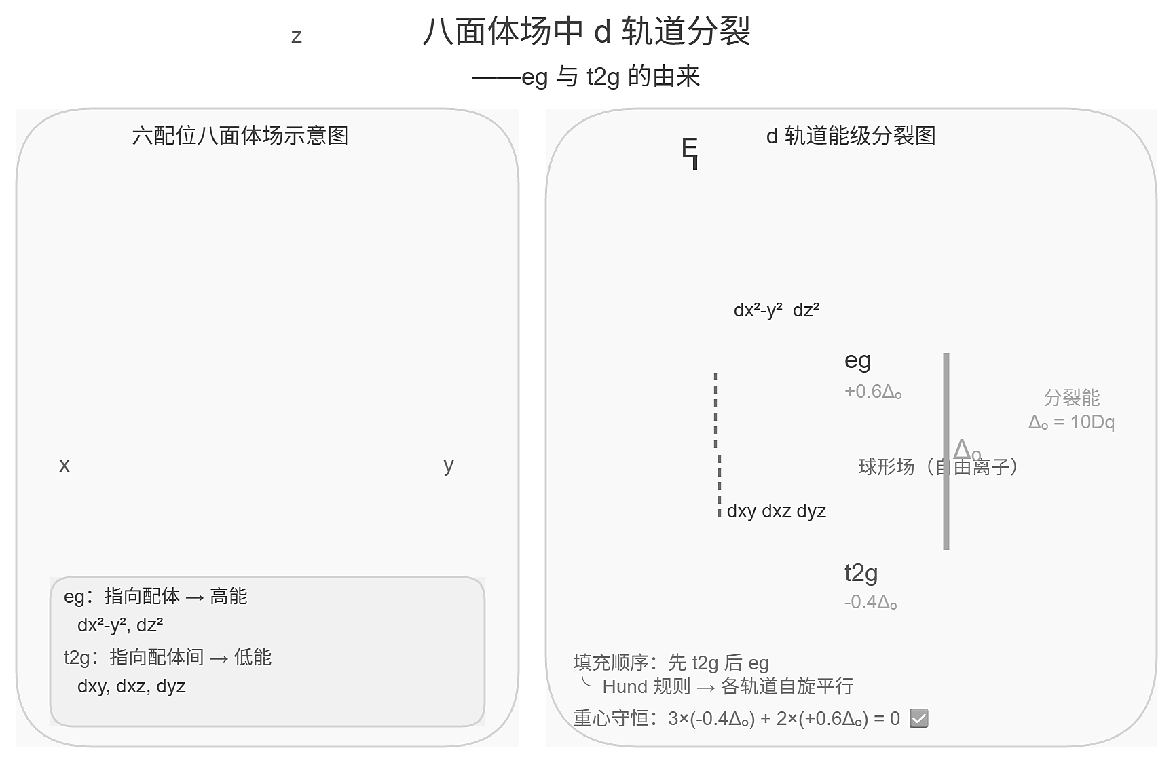

第16题
铍及锌分别为ⅡA及ⅡB族元素，在很多性质上相类似。例如，它们的氧化物及其水合物表现为两性，卤化物有显著的共价性，易于形成配位数为4的配合物。
- Be 和 Zn 都可以形成结构相似的 ${Be}_{4}O({CH}_{3}COO)_{6}$ 及 ${Zn}_{4}O({CH}_{3}COO)_{6}$ 配合物, 试画出结构图, 分别说明中心原子的杂化态。
- 试知为什么 ${Be}_{4}O({CH}_{3}COO)_{6}$ 不易水解而 ${Zn}_{4}O({CH}_{3}COO)_{6}$ 却极易于水解。

第17题
下列叙述不正确的是
A. 混乱度减小的吸热反应一定不能进行
B. 恒温恒压下，自发反应总是向 ΔG = ΔH − TΔS < 0 的方向进行
C. 反应 2 NO₃⁻ + 5 H₂ → N₂ + 2 OH⁻ + 4 H₂O 是否自发取决于催化剂 Pd/Cu
D. CaCO₃(s) → CaO(s) + CO₂(g)，ΔH > 0，某温度下，达到平衡时，测得体系中气体的压强为 p；扩大容器体积，重新达到平衡时体系的压强一定等于 p

第18题
下列化合物气相中碱性最强的是
结构选项：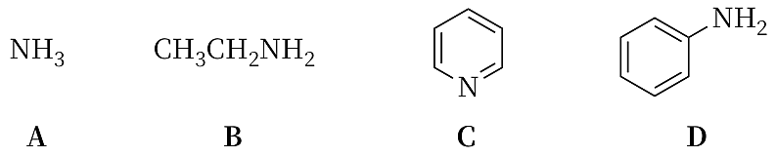

第19题
已知碳酸 K_{a1} = 4.2×10⁻⁷，K_{a2} = 5.6×10⁻¹¹，对于碳酸在溶液中的平衡，通过计算表明，碳酸浓度越大，CO₃²⁻ 离子浓度逐渐增大至趋近于等于 K_{a2}。现向一定浓度的 NaHCO₃ 溶液中逐渐通入 CO₂，试分析随着 CO₂ 浓度增大，CO₃²⁻ 浓度的变化趋势
A. 逐渐增大
B. 逐渐减小
C. 先增大后减小
D. 先减小后增大

第20题
肼是一种常见的还原剂，在酸性溶液中以 N₂H₅⁺ 形式存在；利用如图电解装置，N₂H₅⁺ 可将 UO₂²⁺ 转化为 U⁴⁺，N₂H₅⁺ 转化为 N₂。下列说法错误的是
电解装置图：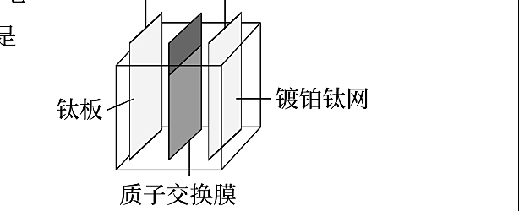
A. 镀铂钛网上发生的电极反应 N₂H₅⁺ − 4e⁻ → N₂ + 5 H⁺
B. 标准状况下若生成 11.2 L N₂，则被还原的 U 元素为 1 mol
C. 在该电解装置中，N₂H₅⁺ 还原性强于 H₂O
D. 电解一段时间后电解质溶液的 pH 值基本上不发生变化

第21题
将热的硝酸铅溶液滴入热的铬酸钾溶液，产生碱式铬酸铅沉淀 $\left[{Pb}_{2}(OH)_{2}{CrO}_{4}\right]$ 。
向含氰化氢的废水中加入铁粉和 $K_{2}{CO}_{3}$ 制备黄血盐 $\left[K_{4}Fe(CN)_{6}⋅3H_{2}O\right]$ 。
酸性溶液中，黄血盐用 ${KMnO}_{4}$ 处理，被彻底氧化，产生 ${NO}_{3}^{−}$ 和 ${CO}_{2}$ 。
在水中 ${Ag}_{2}{SO}_{4}$ 与单质 S 作用，沉淀变为 ${Ag}_{2}S$ ，分离，所得溶液中加碘水不褪色。

第22题
${Al}_{4}C_{3}$ 与 ${HgCl}_{2}$ 的盐酸溶液反应, 得到一种极度危险的有机汞化合物。写出反应的方程式。

第23题
实际气体在温度越高、压强越低时越接近理想气体，现在 273 K 时测得 1 g 某实际气体在不同压强下的体积如下表，请用作图法对得到的数据加以处理，求出该气体的分子量。
$p/{10}^{5}$ Pa | 1.013 | 0.6755 | 0.5066 | 0.3378 | 0.2533
$V/{10}^{−3} m^{3}$​ | 0.4334 | 0.6552 | 0.8771 | 1.321 | 1.765

第24题
研究发现，氨基酸与多金属氧酸盐能够通过氢键形成超分子化合物，晶体中常含有结晶水，这类物质展示其独特的晶体结构和新颖的物理化学性质，对探究新型功能材料十分重要。
某研究小组采用一种简便的溶液法，将一定量的组氨酸（分子式：$C_{6}H_{9}N_{3}O_{2}$，英文缩写：His，结构式：
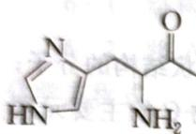
）、结构助剂及去离子水放入 100 mL 锥形瓶中，搅拌混合均匀，2 h 后加入一定量的 $K_{4}SiW_{12}O_{40}⋅nH_{2}O$，并在 80℃ 下继续搅拌 2 h，反应完成后，用布氏漏斗过滤，然后将滤液放置两周，即可得到带有结晶水的无色组氨酸多金属硅钨酸盐超分子晶体。
对该超分子晶体进行元素分析，结果为（质量百分含量）：C 4.50%; H 1.05%; N 2.47%; Si 0.91%; W 67.02%。热重分析如图所示，呈现三步失重的现象，分别失重 3.0%、9.3%、7.5%。
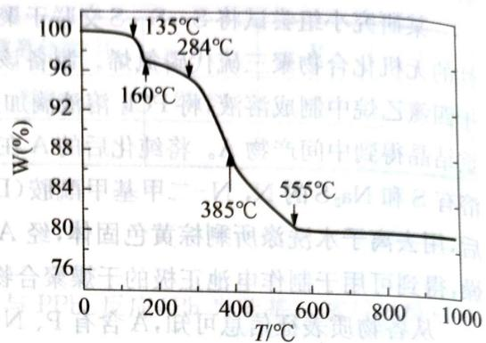
第10题图
请回答：
10-1 试计算该超分子化合物中 C 与 W 的物质的量之比，确定该超分子化合物的化学式。
10-2 试通过计算阐述热重分析中，第一步失重 $3.0\%$ 的原因和第二步失重 $9.3\%$ 的原因；第三步失重是多酸骨架断裂分解所致，并通过计算确定该多酸阴离子的化学式。
10-3 阐述该超分子化合物的各组分间主要是靠什么作用结合在一起？
10-4 该超分子化合物在什么温度以下稳定？其原因是什么？

第25题
质量为 10 kg 的火箭从地面竖直向上发射，点燃后火箭以 $a=5 m⋅s^{−2}$ 的加速度匀加速上升，经过 10 s 时间，燃料烧完。该火箭所使用的燃料是 $N_{2}H_{4}$（肼）。氧化剂是 $NO_{2}$，其相关的热反应方程式为：
$$N_{2}(g)+2O_{2}(g)=2{NO}_{2}(g) ΔH=+66.7kJ⋅{mol}^{−1}$$
$$N_{2}H_{4}(g)+O_{2}(g)=N_{2}(g)+2H_{2}O(g) ΔH=−534kJ⋅{mol}^{−1}$$
设相对于火箭燃料的质量可以忽略，为了简便，空气阻力可以不计，取 $g=10 m⋅s^{−2}$，并设燃料完全燃烧所放出的热量中有 70% 转化为火箭的机械能。求：
7-1 火箭从发射到落回地面所经历的时间。
7-2 火箭燃料 $N_{2}H_{4}$ 的质量。

第26题
8 (8分)>>>
在一个抽空的烧瓶中放很多的 $NH_{4}Cl(s)$ ，当加热到 ${340}^{∘}C$ 时，固态 $NH_{4}Cl$ 仍然存在，此时系统的平衡压力为 104.67 kPa；在同样的情况下，若放入 $NH_{4}I(s)$ ，则量得的平衡压力为 18.846 kPa，试求固态 $NH_{4}Cl$ 和固态 $NH_{4}I$ 的混合物在 ${340}^{∘}C$ 时的平衡压力。假设 HI 不分解，且此二盐类不形成固溶体。

